СОВЕТ ДЕПУТАТОВ МУНИЦИПАЛЬНОГО ОБРАЗОВАНИЯ
ШЛИССЕЛЬБУРГСКОЕ ГОРОДСКОЕ ПОСЕЛЕНИЕ КИРОВСКОГО МУНИЦИПАЛЬНОГО РАЙОНА ЛЕНИНГРАДСКОЙ ОБЛАСТИ
ПЯТОГО СОЗЫВА

Р Е Ш Е Н И Е

от 17 февраля 2023 года № 158
Об утверждении Проекта планировки территории и проекта межевания территории, предусматривающие размещение линейного объекта: «Мост через Староладожский канал в створе Северного переулка в г.
Шлиссельбурге»

В соответствии со статьей 46 Градостроительного кодекса Российской Федерации, Областным законом Ленинградской области от 30.12.2022 № 166-оз «О внесении изменений в статью 1 областного закона «О перераспределении полномочий в области градостроительной деятельности между органами государственной власти Ленинградской области и органами местного самоуправления Ленинградской области», подпунктом 26 пункта 2 статьи 31 Устава муниципального образования Шлиссельбургское городское поселение Кировского муниципального района Ленинградской области Совет депутатов
РЕШИЛ:

- Утвердить проект планировки территории, предусматривающий размещение линейного объекта: «Мост через Староладожский канал в створе Северного переулка в г. Шлиссельбурге» в составе:
  - Чертеж красных линий согласно приложению № 1 к настоящему решению;
  - Чертеж границ зон планируемого размещения линейных объектов согласно приложению № 2 к настоящему решению;
  - Чертеж границ зон планируемого размещения линейных объектов, подлежащих реконструкции в связи с изменением их местоположения согласно приложению № 3 к настоящему решению;

  - Положение о размещении линейных объектов согласно приложению
№ 4 к настоящему решению.
- Утвердить проект межевания территории, предусматривающий размещение линейного объекта: «Мост через Староладожский канал в створе Северного переулка в г. Шлиссельбурге» в составе:
  - Чертеж межевания территории, отображающий красные линии, границы образуемых и изменяемых земельных участков согласно приложению № 5 к настоящему решению;
  - Проект межевания территории. Текстовая часть согласно приложению № 6 к настоящему решению.
- Настоящее решение подлежит официальному опубликованию в официальных средствах массовой информации и размещению на официальном сайте администрации МО Город Шлиссельбург в сети
«Интернет» и вступает в силу после его официального опубликования (обнародования).

Глава муниципального образования М.В. Лашков

Чертеж красных линий
Приложение № 1 к решению Совета депутатов
муниципального образования Шлиссельбургское городское поселение Кировского муниципального
района Ленинградской области от17 февраля 2023г№. 158

Условные обозначения

- границы территории, в отношении которой осуществляется подготовка проекта планировки

- устанавливаемые красные линии

- номера характерных точек устанавливаемых красных линий

1

2 8
39 7
6
38 3 4 5
37
36
35
34
33
32 13
31 14
30 15

9 10

11

12

29
28
16

26 2524 21
27 23
22 20 17
18

43
19
42
40
41
44

45

69 46
67

68 66

47

65

57
58 55
48
49
51 50

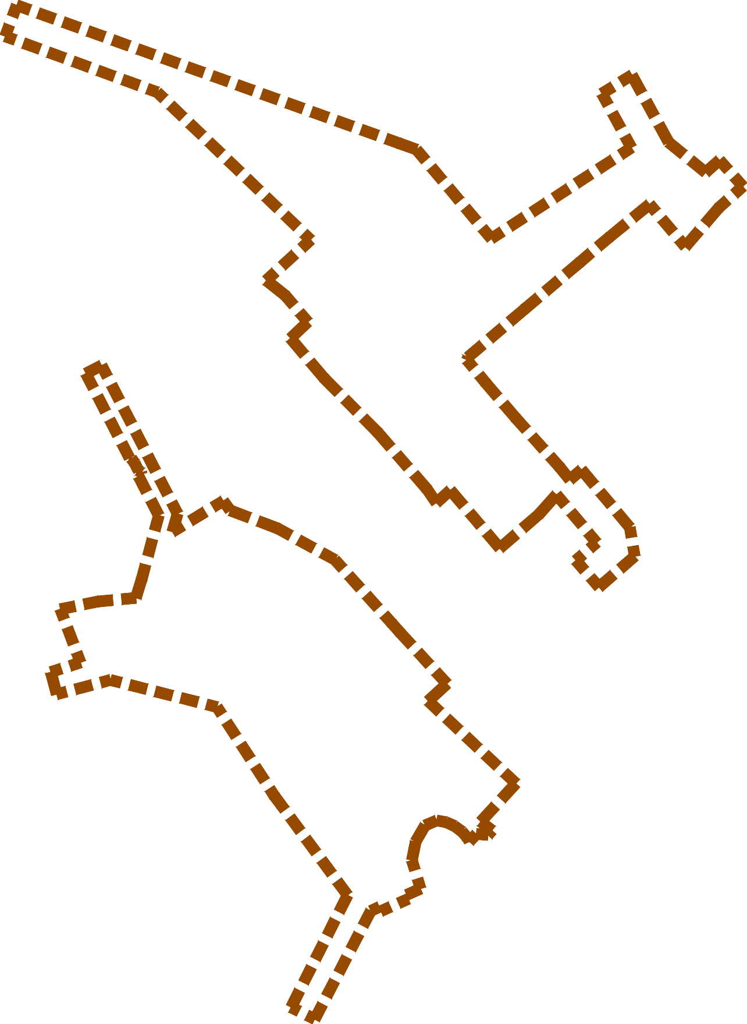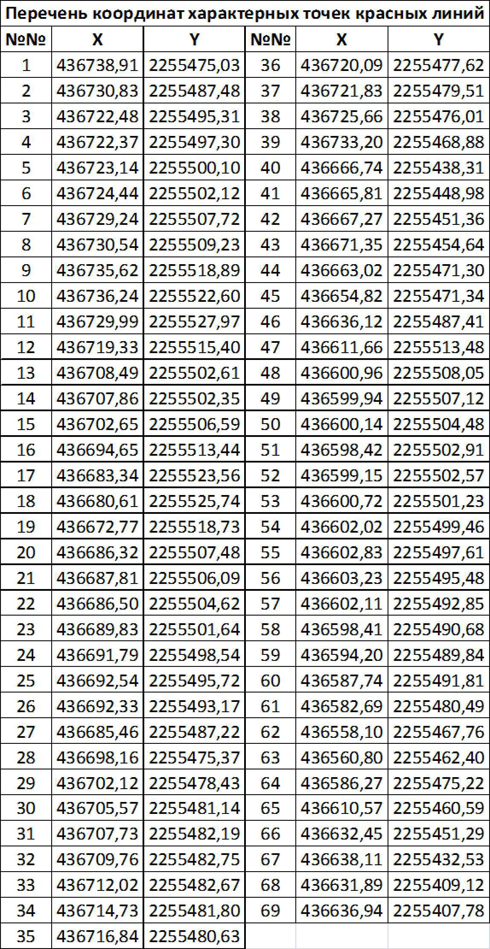56 5453
52
59

64 60

61

63

62

Масштаб 1:1000

Чертеж границ зон планируемого размещения линейных объектов
Приложение № 2 к решению Совета депутатов
муниципального образования Шлиссельбургское городское поселение Кировского муниципального
района Ленинградской области от17 февраля 2023г№. 158

Условные обозначения

- границы территории, в отношении которой осуществляется подготовка проекта планировки

- границы зон планируемого размещения линейных объектов

н40

н1

н39

н2 н8
н7
н6 н3 н4 н5

н10
н9

н11
- номера характерных точек границ зон планируемого размещения линейных объектов

- границы зон планируемого размещения объектов капитального строительства, проектируемых в составе линейных объектов

н38

н37
н36 н35 н34
н33
н32 н31
н30

н13 н14
н15

н12

н29

н16

н28
н26
н25

н24
н23
н21

н17

н27
н22 н20

н18

н41

н44 н45
н42 н43

н46

н48
н47
н49

н50

н51

н52

н19

н81 н82

н80

н79

н78

н53

н54

н77

н65 н66 н64
н63

н55
н56
н57 н58

н67
н62
н59

н76

н72

н69

н70

н68
н61 н60

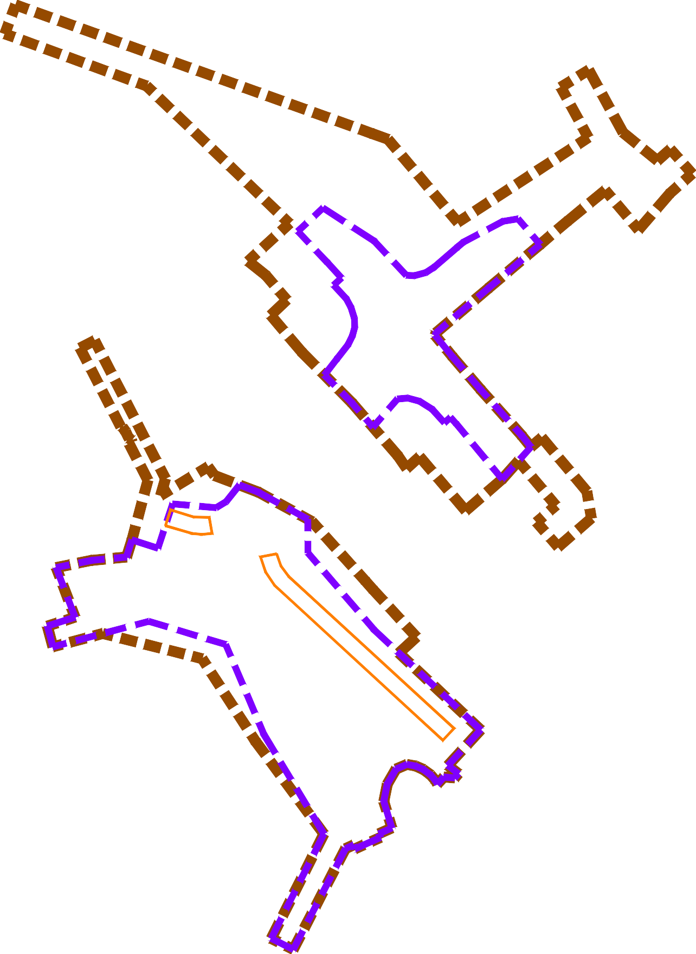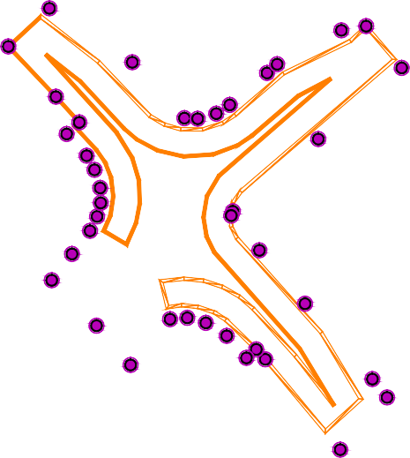н73 н71

н75

н74

Масштаб 1:1000

Чертеж границ зон планируемого размещения линейных объектов ,
подлежащих реконструкции в связи с изменением их местоположения
Приложение № 3 к решению Совета депутатов
муниципального образования Шлиссельбургское городское поселение Кировского муниципального
района Ленинградской области от17 февраля 2023г№. 158

н1

н40

н39

Контур 1

н23
н2
н3

н7

н6

н5 н8

н10 н9

н11

Условные обозначения

- границы территории, в отношении которой осуществляется подготовка проекта планировки

- границы зон планируемого размещения линейных объектов

н37

н38

н25

н26

н24

н27

н22

н21

н20

н4 н19

н18

н17

н16

н15

н14

н13

н12

  - границы зон планируемого размещения линейных объектов, подлежащих реконструкции в связи с изменением их местоположения

  - номера характерных точек границ зон планируемого

н72

н59
н36
н28
н29 н30
н31 н32 н33
н34
н35
размещения линейных объектов, подлежащих реконструкции в связи с изменением их местоположения

Контур 4

н71

н42 н44

н47

н70 н69
н41
н43 н45
н46
н48

н51

н68 н67 н66

н64

н60
Контур 2
н57

н58

н65
н63

н62

н61

н50

н49

н55
Контур 3

н56

н54

н52 н53

н73
н74

н75

н79

Контур 5

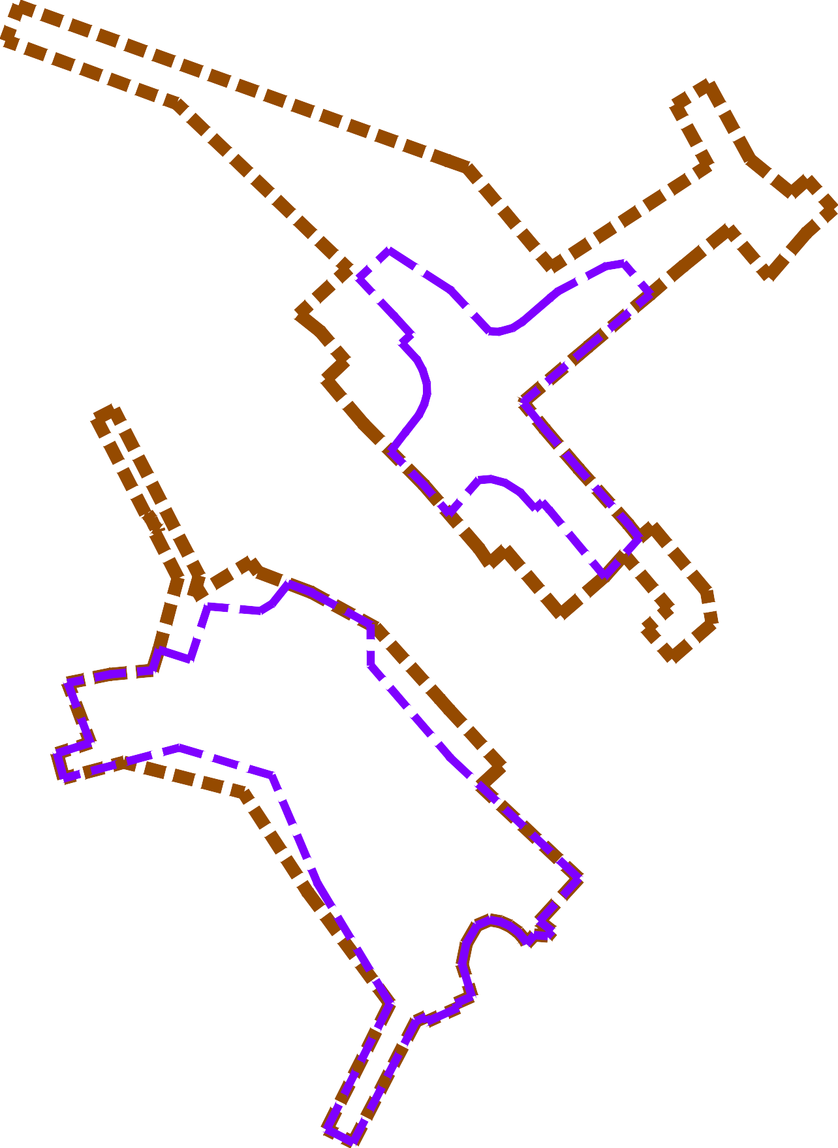
н76

н78

н77

Масштаб 1:1000

Приложение № 4 к решению Совета депутатов
муниципального образования Шлиссельбургское городское поселение Кировского муниципального
района Ленинградской области от 17 февраля 2023г. № 158

ПОЛОЖЕНИЕ О РАЗМЕЩЕНИИ ЛИНЕЙНЫХ ОБЪЕКТОВ

- Наименование, основные характеристики и назначение планируемых для размещения линейных объектов, а также линейных объектов, подлежащих реконструкции в связи с изменением их местоположения

  - Наименование, основные характеристики и назначение планируемых для размещения линейных объектов

Наименование планируемого для размещения линейного объекта:
«Мост через Староладожский канал в створе Северного переулка в г. Шлиссельбурге»

Таблица 1.1.1 – характеристики планируемого для размещения линейного объекта

№ п/п | Наименование показателей | Значение
1 | 2 | 3
1 | Категория | магистральная улица районного значения
2 | Протяженность 0-1  0-2  0-3  0-4  0-5 | 0,118 км  0,039 км  0,034 км  0,078 км  0,063 км
4 | Число полос движения | 2
5 | Ширина земляного полотна, м | 12
6 | Ширина проезжей части, м | 6
7 | Ширина пешеходной части  тротуара, м | 2,25

  - Наименование, основные характеристики и назначение планируемых для размещения линейных объектов, подлежащих реконструкции в связи с изменением их местоположения

Таблица 1.2.1 – ведомость линейных объектов, подлежащих реконструкции в связи с изменением их местоположения

№№ | Тип существующего объекта | Характеристики существующего объекта | Правообладатель | Характеристики объекта после реконструкции | Объем работ
1 | 2 | 3 | 4 | 5 | 6
1 | 2 кабеля электроснабжения | 2 КЛ-10 кВ в  грунте | АО «ЛОЭСК» | Трубы ПНД  ∅160 мм,  2 кабеля КЛ-  10 кВ  прокладываются в трубе | Кабель 10 кВ – 100 м;  Трубы ПНД  ∅160 мм – 117 м
2 | кабель электроснабжения | КЛ-6 кВ в грунте | АО «ЛОЭСК» | Защита трубой Kopohalf; резервная труба  ПНД ∅160 мм | Труба Kopohalf- 15 м; резервная труба ПНД  ∅160мм – 15м.
3 | Кабель связи в грунте | Медножильный городской парный ТПП-300х2х0,4 | ПАО «Ростелеком» МРФ «Северо- Запад» | Трубы ПНД  ∅110 мм и  ∅63 мм, 3 колодца ж/б типа ККС-3, Кабель ТПП-300х2х0,4  прокладывают в трубе | Кабель ТПП- 300х2х0,4 –  80 м;  Трубы ПНД  ∅110 мм – 188 м;  Трубы ПНД  ∅63 мм – 32 м Колодец ККС-3 – 3 шт.
4 | Бронированный кабель связи в грунте | Медножильный высокочастотный кабель в грунте МКСБЛ-4х4х1,2 | БУС ФБУ  «Администрация Волго-Балт» | Трубы ПНД  ∅110мм,  3 колодца ж/б типа ККС-3, Кабель МКСБЛ- 4х4х1,2  прокладывают в трубе | Кабель МКСБЛ- 4х4х1,2 – 89 м;  Трубы ПНД  ∅110 мм – 176 м;  Колодец ККС-3 – 3 шт.
5 | Бронированный кабель связи в грунте | Медножильный высокочастотный кабель в грунте МКСБЛ-7х4х1,2 | БУС ФБУ  «Администрация Волго-Балт» | Трубы ПНД  ∅110мм,  1 колодец ж/б типа ККС-3, Кабель МКСБЛ- 7х4х1,2  прокладывают в  трубе | Кабель МКСБЛ- 7х4х1,2 – 110 м;  Трубы ПНД  ∅110 мм – 8 м
6 | 4 нитки воздушного кабель связи по опорам ЛЭП | 2 медножильных парных кабеля ТПП-10х2х0,4 по  опорам  2 волоконно- оптических кабеля связи ОСД-2х4А-8 кН по опорам | ПАО «Ростелеком» МРФ «Северо- Запад» | 2 трубы ПНД  ∅110 мм через дорогу, 2 колодца типа ККС-2,  2 ж/б опоры, кабель ТПП- 10х2х0,4 и ОСД-  2х4А-8 кН  проложить в трубе ПНД∅110 мм, через дорогу, | Кабель ТПП- 10х2х0,4  –168 м;  Кабель ОСД- 2х4А-8 кН  –188 м;  Трубы ПНД  ∅110 мм –32 м; Колодец ККС-2 – 2 шт.;  Опоры ж/бL- 9,5м – 2 шт.

№№ | Тип существующего объекта | Характеристики существующего объекта | Правообладатель | Характеристики объекта после реконструкции | Объем работ
1 | 2 | 3 | 4 | 5 | 6
 |  |  |  | далее подвесть по ж/б опорам
7 | водопровод | Труба стальная Ø159 мм в грунте | ГУП  «Леноблводоканал» | Прокладка трубы ПНДДу 160 мм от стальной трубы Ø426 мм до д.1А по Северному пер. с установкой ж/б колодца. От ж/б колодца прокладка трубы ПНД Ø108 мм до д.1А.  От ж/б колодца прокладка трубы ПНД Ø32 мм до д.4А. | Труба ПНД Ø160 мм – 45 м.  Труба ПНД Ø108 мм – 18 м.  Труба ПНД Ø32 мм – 23 м
8 | водопровод | Труба стальная Ø159 мм в грунте | ГУП  «Леноблводоканал» | Установка ж/б колодца.  От колодца прокладка трубы ПНД Ø32 мм до д.60 | Труба ПНД Ø32 мм – 50 м.

- Перечень субъектов Российской Федерации, перечень муниципальных районов, городских округов в составе субъектов Российской Федерации, перечень поселений, населенных пунктов, внутригородских территорий городов федерального значения, на территориях которых устанавливаются зоны планируемого размещения линейных объектов

Таблица 2.1 – перечень

№ п/п | Муниципальная единица | Название
1 | 2 | 3
1 | Перечень субъектов Российской  Федерации | Ленинградская область
2 | Перечень муниципальных районов,  городских округов в составе субъектов Российской Федерации | Кировский муниципальный район
3 | Перечень поселений | Шлиссельбургское городское поселение
4 | Перечень населенных пунктов | Город Шлиссельбург

- Перечень координат характерных точек границ зон планируемого размещения линейных объектов

Таблица 3.1 – перечень координат характерных точек границ зоны планируемого размещения линейного объекта «Мост через Староладожский канал в створе Северного переулка в г. Шлиссельбурге»

№№ | X | Y
н1 | 436738,91 | 2255475,03
н2 | 436730,83 | 2255487,48
н3 | 436722,48 | 2255495,31
н4 | 436722,37 | 2255497,30
н5 | 436723,14 | 2255500,10
н6 | 436724,44 | 2255502,12
н7 | 436729,24 | 2255507,72
н8 | 436730,54 | 2255509,23
н9 | 436735,62 | 2255518,89
н10 | 436736,24 | 2255522,60
н11 | 436729,99 | 2255527,97
н12 | 436719,33 | 2255515,40
н13 | 436708,49 | 2255502,61
н14 | 436707,86 | 2255502,35
н15 | 436702,65 | 2255506,59
н16 | 436694,65 | 2255513,44
н17 | 436683,34 | 2255523,56
н18 | 436680,61 | 2255525,74
н19 | 436672,77 | 2255518,73
н20 | 436686,32 | 2255507,48
н21 | 436687,81 | 2255506,09
н22 | 436686,50 | 2255504,62
н23 | 436689,83 | 2255501,64
н24 | 436691,79 | 2255498,54
н25 | 436692,54 | 2255495,72
н26 | 436692,33 | 2255493,17
н27 | 436685,46 | 2255487,22
н28 | 436691,36 | 2255482,09
н29 | 436698,16 | 2255475,37
н30 | 436702,12 | 2255478,43
н31 | 436705,57 | 2255481,14
н32 | 436707,73 | 2255482,19
н33 | 436709,76 | 2255482,75
н34 | 436712,02 | 2255482,67
н35 | 436714,73 | 2255481,80
н36 | 436716,84 | 2255480,63
н37 | 436720,09 | 2255477,62
н38 | 436721,83 | 2255479,51
н39 | 436725,66 | 2255476,01
н40 | 436733,20 | 2255468,88

№№ | X | Y
н1 | 436738,91 | 2255475,03
н41 | 436651,23 | 2255409,94
н42 | 436652,99 | 2255418,65
н43 | 436653,79 | 2255427,10
н44 | 436657,95 | 2255428,40
н45 | 436655,94 | 2255434,77
н46 | 436666,74 | 2255438,31
н47 | 436665,81 | 2255448,98
н48 | 436667,27 | 2255451,36
н49 | 436671,35 | 2255454,64
н50 | 436669,59 | 2255459,28
н51 | 436663,02 | 2255471,30
н52 | 436654,82 | 2255471,34
н53 | 436636,12 | 2255487,41
н54 | 436611,66 | 2255513,48
н55 | 436602,98 | 2255505,50
н56 | 436600,96 | 2255508,05
н57 | 436599,94 | 2255507,12
н58 | 436600,14 | 2255504,48
н59 | 436598,42 | 2255502,91
н60 | 436599,15 | 2255502,57
н61 | 436600,72 | 2255501,23
н62 | 436602,02 | 2255499,46
н63 | 436602,83 | 2255497,61
н64 | 436603,23 | 2255495,48
н65 | 436602,11 | 2255492,85
н66 | 436598,41 | 2255490,68
н67 | 436594,20 | 2255489,84
н68 | 436587,74 | 2255491,81
н69 | 436586,34 | 2255488,68
н70 | 436585,39 | 2255489,01
н71 | 436582,63 | 2255482,81
н72 | 436583,57 | 2255482,45
н73 | 436582,69 | 2255480,49
н74 | 436558,10 | 2255467,76
н75 | 436560,80 | 2255462,40
н76 | 436586,27 | 2255475,22
н77 | 436610,57 | 2255460,59
н78 | 436632,45 | 2255451,29
н79 | 436638,11 | 2255432,53
н80 | 436631,89 | 2255409,12
н81 | 436636,94 | 2255407,78
н82 | 436639,10 | 2255414,52
н41 | 436651,23 | 2255409,94

- Перечень координат характерных точек границ зон планируемого размещения линейных объектов, подлежащих реконструкции в связи с изменением их местоположения

Таблица 4.1 – перечень координат характерных точек границ зон планируемого размещения линейных объектов, подлежащих реконструкции в связи с изменением их местоположения

№№ | X | Y
Контур 1
н1 | 436788,40 | 2255400,01
н2 | 436757,05 | 2255486,95
н3 | 436755,62 | 2255490,90
н4 | 436735,38 | 2255507,90
н5 | 436756,05 | 2255539,73
н6 | 436768,35 | 2255533,02
н7 | 436772,54 | 2255539,85
н8 | 436757,29 | 2255548,17
н9 | 436750,42 | 2255556,60
н10 | 436753,23 | 2255559,77
н11 | 436747,24 | 2255565,07
н12 | 436742,45 | 2255559,62
н13 | 436733,55 | 2255551,97
н14 | 436743,20 | 2255543,87
н15 | 436735,74 | 2255534,73
н16 | 436729,99 | 2255527,97
н17 | 436736,24 | 2255522,60
н18 | 436735,62 | 2255518,89
н19 | 436730,54 | 2255509,23
н20 | 436729,24 | 2255507,72
н21 | 436726,91 | 2255505,00
н22 | 436748,02 | 2255488,01
н23 | 436761,69 | 2255450,85
н24 | 436738,91 | 2255475,03
н25 | 436733,20 | 2255468,88
н26 | 436725,66 | 2255476,01
н27 | 436721,83 | 2255479,51
н28 | 436720,09 | 2255477,62
н29 | 436716,84 | 2255480,63
н30 | 436714,73 | 2255481,80
н31 | 436712,02 | 2255482,67
н32 | 436709,76 | 2255482,75
н33 | 436707,73 | 2255482,19
н34 | 436705,57 | 2255481,14
н35 | 436702,12 | 2255478,43
н36 | 436722,47 | 2255461,07
н37 | 436725,91 | 2255456,77
н38 | 436735,12 | 2255466,81

№№ | X | Y
н39 | 436768,63 | 2255431,99
н40 | 436781,34 | 2255397,41
н1 | 436788,40 | 2255400,01
Контур 2
н41 | 436688,50 | 2255489,86
н42 | 436692,33 | 2255493,17
н43 | 436692,54 | 2255495,72
н44 | 436691,79 | 2255498,54
н45 | 436689,83 | 2255501,64
н46 | 436686,50 | 2255504,62
н47 | 436687,81 | 2255506,09
н48 | 436686,32 | 2255507,48
н49 | 436672,77 | 2255518,73
н50 | 436665,07 | 2255509,81
н41 | 436688,50 | 2255489,86
Контур 3
н51 | 436682,91 | 2255528,38
н52 | 436669,81 | 2255539,37
н53 | 436663,25 | 2255540,47
н54 | 436656,24 | 2255532,37
н55 | 436662,29 | 2255527,13
н56 | 436666,35 | 2255531,83
н57 | 436677,22 | 2255522,71
н58 | 436680,61 | 2255525,74
н51 | 436682,91 | 2255528,38
Контур 4
н59 | 436706,59 | 2255419,30
н60 | 436672,90 | 2255436,58
н61 | 436656,84 | 2255431,91
н62 | 436657,95 | 2255428,40
н63 | 436672,49 | 2255432,30
н64 | 436681,38 | 2255427,74
н65 | 436681,88 | 2255428,44
н66 | 436682,25 | 2255428,32
н67 | 436682,69 | 2255427,73
н68 | 436683,07 | 2255427,49
н69 | 436684,38 | 2255426,86
н70 | 436685,45 | 2255426,09
н71 | 436685,58 | 2255425,63
н72 | 436704,76 | 2255415,74
н59 | 436706,59 | 2255419,30
Контур 5
н73 | 436635,14 | 2255421,35
н74 | 436638,11 | 2255432,53
н75 | 436632,45 | 2255451,29
н76 | 436610,57 | 2255460,59
н77 | 436586,27 | 2255475,22
н78 | 436608,83 | 2255458,57
н79 | 436628,99 | 2255445,55

№№ | X | Y
н73 | 436635,14 | 2255421,35

- Предельные параметры разрешенного строительства, реконструкции объектов капитального строительства, входящих в состав линейных объектов в границах зон их планируемого размещения

В соответствии с пп. 3 ч. 4 ст. 36 Градостроительного кодекса Российской Федерации действие градостроительного регламента не распространяется на земельные участки, предназначенные для размещения линейных объектов и (или) занятые линейными объектами.
В состав проектируемого линейного объекта входят неотъемлемые объекты капитального строительства: дорожный дренаж.
Проектом планировки территории не предусматривается размещение объектов капитального строительства, входящих в состав линейного объекта, требующих установления предельных параметров разрешенного строительства, таких как: предельное количество этажей и (или) предельная высота объектов капитального строительства, максимальный процент застройки, минимальные отступы от границ земельных участков в целях определения мест допустимого размещения объектов капитального строительства и т.п.

- Информация о необходимости осуществления мероприятий по защите сохраняемых объектов капитального строительства (здание, строение, сооружение, объекты, строительство которых не завершено), существующих и строящихся на момент подготовки проекта планировки территории, а также объектов капитального строительства, планируемых к строительству в соответствии с ранее утвержденной документацией по планировке территории, от возможного негативного воздействия в связи с размещением линейных объектов

Проектом предусмотрена защита существующей напорной канализации, проходящей между первым и вторым валом Староладожского канала, стальным футляром.
Информация о защите существующих сохраняемых объектов капитального строительства приведена в таблице 6.1.

Таблица 6.1 – ведомость существующих сохраняемых объектов капитального строительства, подлежащих защите

№№ | Тип существующего объекта | Характеристики существующего объекта | Правообладатель | Характеристики защиты объекта | Объем работ
1 | 2 | 3 | 4 | 5 | 6
1 | канализация | Труба плм.  Ø200 мм в грунте | ГУП  «Леноблводоканал» | Защита стальной трубой Ø325 мм | Труба стальная Ø325 мм – 40 м
2 | канализация | Труба плм.  Ø200 мм в грунте | ГУП  «Леноблводоканал» | Защита стальной трубой Ø325 мм | Труба стальная Ø325 мм – 40 м
3 | канализация | 2 плм. трубы | ГУП | Защита | 2 трубы

№№ | Тип существующего объекта | Характеристики существующего объекта | Правообладатель | Характеристики защиты объекта | Объем работ
1 | 2 | 3 | 4 | 5 | 6
 |  | Ø166 мм в грунте | «Леноблводоканал» | 2 стальными трубами Ø244 мм | стальные Ø244 мм по 16 м каждая

- Информация о необходимости осуществления мероприятий по сохранению объектов культурного наследия от возможного негативного воздействия в связи с размещением линейных объектов

В соответствии с письмом комитета по сохранению культурного наследия Ленинградской области от 10.06.2021 № ИСХ-3411/2021 проектируемый объект «Мост через Староладожский канал в створе Северного переулка в г. Шлиссельбурге» расположен в границах территории и охранных зон объектов культурного наследия регионального значения, включенных в единый государственный реестр объектов культурного наследия (памятников истории и культуры) народов Российской Федерации:
«Комплекс сооружений Петровского канала», адрес (местонахождение): Ленинградская область, Кировский муниципальный район, Шлиссельбургское городское поселение, г. Шлиссельбург, ул. Староладожский канал, соор. 1;
«Комплекс зданий и сооружений на Староладожском канале», адрес (местонахождение): Ленинградская область, Кировский муниципальный район, Шлиссельбургское городское поселение, г. Шлиссельбург, ул. Малоневский канал, соор. 1.
Границы территории указанных объектов культурного наследия установлены приказами комитета по культуре Ленинградской области от 24.12.2018 № 01-03/18- 619 и № 01-03/18-620, границы объединенной зоны охраны объектов культурного наследия, режимы использования земель и требования к градостроительным регламентам в границах данных зон – приказом комитета по культуре Ленинградской области от 23.10.2020 № 01- 03/20-273.
В соответствии со ст. 5.1 Федерального закона от 25.06.2002 № 73-ФЗ
«Об объектах культурного наследия (памятниках истории и культуры) народов Российской Федерации» (далее – Федеральный закон № 73-ФЗ) на территории объектов культурного наследия запрещаются строительство объектов капитального строительства, проведение земляных, строительных, мелиоративных и иных работ, за исключением работ по сохранению объекта культурного наследия, его историко-градостроительной и природной среды.
В соответствии со ст. 36 Федерального закона № 73-ФЗ изыскательские, проектные, земляные, строительные, мелиоративные, хозяйственные и иные работы в границах территории объектов культурного наследия, включенного в реестр, проводятся при условии соблюдения установленных ст. 5.1 Федерального закона № 73-ФЗ требований к осуществлению деятельности в границах территории объекта культурного

наследия и при условии реализации согласованных органом охраны объектов культурного наследия обязательных разделов об обеспечении сохранности указанных объектов культурного наследия в проектах проведения таких работ или проектов обеспечения сохранности указанных объектов культурного наследия, включающих оценку воздействия проводимых работ на указанные объекты культурного наследия.
В границы территории, в отношении которой осуществляется подготовка проекта планировки, попадают следующие объединенные зоны охраны объектов культурного наследия регионального значения, утвержденные приказом комитета по культуре Ленинградской области от 23.10.2020 № 01-03/20-273:
- охранная зона (ОЗ);
- зона регулирования застройки и хозяйственной деятельности (ЗРЗ 1);
- зона регулирования застройки и хозяйственной деятельности (ЗРЗ 2).

Особый режим использования земель и требования к градостроительным регламентам в границах единой охранной зоны ОЗ
- Запрещено в границах ОЗ:
  - Любое строительство зданий и сооружений, кроме воссоздания утраченных объектов исторической застройки;
  - Прокладка инженерных коммуникаций наземным и надземным способами;
  - Проведение работ, создающих динамические нагрузки на объект культурного наследия и окружающую его историческую застройку;
  - Использование земельных участков для размещения и эксплуатации высотных сооружений связи;
  - Размещение рекламных конструкций (за исключением малогабаритных указателей расположения туристских ресурсов) на открытых пространствах, размещение рекламных конструкций на крышах, над улицами и над каналами;
  - Размещение инженерного оборудования зданий, а также антенн и банкоматов на лицевых фасадах;
  - Использование при окраске фасадов, кровель, архитектурных деталей цветов и цветовых сочетаний, не имеющих аналогов среди красителей на основе натуральных пигментов;
  - Повышение современных отметок уличного покрытия при проведении работ по его ремонту и замене (кроме работ в рамках специальных противопаводковых мероприятий, согласованных в порядке, установленном законодательством);
  - Изменение трассировки исторических улиц (ул. Староладожский канал, ул. Жука, ул. Малоневский канал, Краснофлотская ул.) и конфигурации площадей (Красная пл.).
- Разрешено в границах ОЗ:
  - Проведение работ по сохранению и регенерации историко- градостроительной и природной среды объекта культурного наследия, в том

числе реставрация и ремонт исторических зданий и сооружений, благоустройство в части ремонта, реконструкции и устройства инженерных сетей, наружного освещения, малых архитектурных форм, оборудования, предназначенного для санитарного содержания территории;
  - Проведение работ по благоустройству при устройстве новых и замене существующих пешеходных покрытий. Приемы благоустройства должны быть разработаны на основе традиционных приемов благоустройства XIX века. Проекты благоустройства должны быть согласованы с органом охраны объектов культурного наследия;
  - Проведение работ по благоустройству при устройстве новых и замене существующих дорожных покрытий;
  - Сохранение беспрепятственного зрительного восприятия объёмно- пространственной композиции объекта культурного наследия;
  - Озеленение территории, сохранение насаждений традиционных пород, формирующих ландшафт; проведение санитарных рубок древесно- кустарниковой растительности; соблюдение требований в области охраны окружающей среды,
необходимых для обеспечения сохранности объектов культурного наследия в их историческом и ландшафтном окружении;
  - Разборка дисгармоничных, аварийных сооружений на основании документации или раздела документации, обосновывающей меры по обеспечению сохранности объекта культурного наследия, согласованной органом охраны объектов культурного наследия;
  - Установка отдельно стоящих указателей расположения туристских ресурсов высотой не более двух метров. Размеры информационного поля указателя должны составлять не более 0,25 м в высоту и не более 1,00 м в длину.
  - Устройство, реконструкция и ремонт сетей инженерно- технического обеспечения на основании документации или разделов документации, обосновывающей меры по обеспечению сохранности объекта культурного наследия, согласованной органом охраны объектов культурного наследия;
  - Проведение спасательных археологических полевых работ с полным или частичным изъятием археологических находок из раскопов на основании разрешения (открытого листа) при обязательном археологическом наблюдении;
  - Установка малых архитектурных форм, спроектированных с учётом стилистических характеристик окружающей исторической застройки и комплементарных ей.
- Требования к градостроительным регламентам в границах единой охранной зоны ОЗ объектов культурного наследия:
  - Сохранение исторической красной линии застройки по ул. Староладожский канал, ул. Жука, ул. Малоневский канал и Красной пл.;
  - Элементы озеленения и благоустройства не должны препятствовать обзору объектов культурного наследия;

  - Виды разрешённого использования земельных участков устанавливаются с учётом необходимости обеспечения соблюдения требований, установленных Режимами.

Особый режим использования земель и требования к градостроительным регламентам в границах единой зоны регулирования застройки и хозяйственной деятельности ЗРЗ 1
- Запрещено в границах ЗРЗ 1:
  - Строительство капитальных объектов выше 12 м до конька кровли и с длиной фасада более 30 м;
  - Надстройка существующих зданий, реконструкция с увеличением верхней отметки карниза и/или конька кровли здания;
  - Использование при окраске фасадов, кровель, архитектурных деталей цветов и цветовых сочетаний, не имеющих аналогов среди красителей на основе натуральных пигментов;
  - Изменение трассировки исторических улиц (ул. Староладожский канал, ул. Чекалова, ул. Жука, Пионерский пер.).
  - Прокладка инженерных коммуникации в наземном или надземном исполнении (за исключением временных трасс на период ремонтных работ).
- Разрешено в границах ЗРЗ 1:
  - Разборка дисгармоничных, аварийных сооружений на основании документации или раздела документации, обосновывающей меры по обеспечению сохранности объекта культурного наследия, согласованной органом охраны объектов культурного наследия;
  - Сооружение новых, реконструкция и ремонт существующих объектов капитального строительства, инженерно-транспортных коммуникаций, сетей инженерно-технического обеспечения на основании документации или разделов документации, обосновывающей меры по обеспечению сохранности объекта культурного наследия, согласованной органом охраны объектов культурного наследия;
  - Благоустройство и озеленение территории.
- Требования к градостроительным регламентам в границах территории единой зоны регулирования застройки и хозяйственной деятельности ЗРЗ 1 объектов культурного наследия:
  - Сохранение исторической красной линии застройки по ул. Малоневский канал, ул. Староладожский канал, ул. Чекалова, ул. Жука, Пионерский пер.
  - Максимальная высотная отметка - 12 м.
  - Максимальная длина здания по фасаду - 30 м.
  - Использование исторических пропорций оконных проемов, не менее 1:1,3 и не более 1:1,8.
  - Выполнение кровельного покрытия нейтральной, неакцентированной фактуры и цвета (в том числе из современных материалов).

  - Малые архитектурные формы (в том числе павильоны, киоски, навесы) проектируются с учётом стилистических характеристик исторической окружающей застройки.
  - Элементы озеленения и благоустройства не должны препятствовать обзору объектов культурного наследия.

Особый режим использования земель и требования к градостроительным регламентам в границах единой зоны регулирования застройки и хозяйственной деятельности ЗРЗ 2
- Запрещено в границах ЗРЗ 2:
  - Строительство капитальных объектов выше 10 м до конька кровли и с длиной фасада по ул. Староладожский канал более 9 м;
  - Отступ капитальных объектов вглубь земельного участка от исторической линии застройки вдоль Староладожского канала;
  - Ориентация прямоугольного объема капитального объекта вдоль Староладожского канала;
  - Использование при окраске фасадов, кровель, архитектурных деталей цветов и цветовых сочетаний, не имеющих аналогов среди красителей на основе натуральных пигментов;
  - Изменение трассировки исторических улиц (ул. Староладожский канал);
  - Прокладка инженерных коммуникаций в наземном или надземном исполнении (за исключением временных трасс на период ремонтных работ).
- Разрешено в границах ЗРЗ 2:
  - Разборка дисгармоничных, аварийных сооружений на основании документации или раздела документации, обосновывающей меры по обеспечению сохранности объекта культурного наследия, согласованной органом охраны объектов культурного наследия;
  - Сооружение новых, реконструкция и ремонт существующих объектов капитального строительства, инженерно-транспортных коммуникаций, сетей инженерно-технического обеспечения на основании документации или разделов документации, обосновывающей меры по обеспечению сохранности объекта культурного наследия, согласованной органом охраны объектов культурного наследия;
  - Благоустройство и озеленение территории;
  - Ведение хозяйственной деятельности на приусадебном участке.
- Требования к градостроительным регламентам в границах территории единой зоны регулирования застройки и хозяйственной деятельности ЗРЗ 2 объектов культурного наследия:
  - Сохранение исторической красной линии застройки по ул. Староладожский канал;
  - Максимальная высотная отметка - 10 м;
  - Минимальное расстояние между соседними зданиями вдоль Староладожского канала - 12 м;
  - Максимальная длина фасада по ул. Староладожский канал - 9 м;

  - Форма кровли - двускатная, полувальмовая, скатная с мезонином;
  - Использование исторических пропорций оконных проемов, не менее 1:1,3 и не более 1:1,8.
  - Выполнение кровельного покрытия нейтральной, неакцентированной фактуры и цвета (в том числе из современных материалов).
  - Малые архитектурные формы (в том числе павильоны, киоски, навесы) проектируются с учётом стилистических характеристик окружающей застройки.
Староладожский канал в границах г. Шлиссельбурга также отнесен к объектам всемирного наследия ЮНЕСКО («Исторический центр Санкт- Петербурга и связанные с ним группы памятников», компонент № 540-004
«Исторический центр города Шлиссельбурга. Староладожский и Новоладожский каналы»). Материалы ретроспективной инвентаризации объекта ЮНЕСКО, в том числе карты границ территории, утверждены на 38 сессии Комитета всемирного наследия ЮНЕСКО (г. Доха, Катар).
Объекты, включенные в Список объектов всемирного наследия ЮНЕСКО, охраняются в соответствии с Конвенцией об охране всемирного культурного и природного наследия 1972 года (далее – Конвенция).
Согласно ст. 172 Руководства по выполнению Конвенции государства - стороны Конвенции в кратчайшие сроки и до принятия любых решений должны информировать Центр всемирного наследия о своих намерениях разрешить на территории, охраняемой согласно Конвенции, новые строительные работы, которые могут оказать воздействие на выдающуюся универсальную ценность объекта.
Отчет об оценке воздействия, разработанный в соответствии с ГОСТ Р 58203-2018 «Оценка воздействия на универсальную ценность объектов всемирного наследия. Состав и содержание отчета. Общие требования», направляется на рассмотрение и согласование в Министерство культуры Российской Федерации.

- Информация о необходимости осуществления мероприятий по охране окружающей среды

В соответствии с письмом Министерства природных ресурсов и экологии Российской Федерации от 20.02.2018 № 05-12-32/5143 в границах территории, в отношении которой осуществляется подготовка проекта планировки, отсутствуют особо охраняемые природные территории федерального значения.
В соответствии с письмом Комитета по природным ресурсам Ленинградской области от 27.03.2018 № 02-4614/2018 в границах территории, в отношении которой осуществляется подготовка проекта планировки, отсутствуют особо охраняемые природные территории регионального значения.
В соответствии с письмом Администрации Кировского муниципального района Ленинградской области от 12.05.2021 № 15-4840/21- 0-1 и письмом Администрации муниципального образования Шлиссельбургское городское поселение Кировского муниципального района Ленинградской области от 17.06.2021 № 1922 в границах территории, в отношении которой осуществляется подготовка проекта планировки, отсутствуют особо охраняемые природные территории местного значения.
На проектируемом объекте источником загрязнения атмосферного воздуха является автотранспорт.
При расчете выбросов в атмосферу на период эксплуатации объекта учитывались выбросы загрязняющих веществ от транспортного потока, движущегося по автомобильной дороге.
Расчет загрязнения атмосферы отработавшими газами двигателей автотранспорта выполнен в соответствии с «Методикой определения выбросов автотранспорта для проведения сводных расчетов загрязнения атмосферы городов (дополненная и переработанная)», Санкт- Петербург, 2010 г.
Транспорт, движущийся по дороге, состоит из легковых и грузовых автомобилей различных моделей, а также автобусов, отличающихся своими эксплуатационными свойствами, в том числе и расходом топлива.
При эксплуатации проектируемого объекта санитарно-гигиенические нормативы по шумовым характеристикам, регламентированные СН 2.2.4/2.1.8.562-96 нарушены не будут. Планируемый объект соответствует санитарно-гигиеническим требованиям, установленным в Российской Федерации.
Рекомендуется осуществлять производственный контроль состояния мест временного накопления и за своевременностью вывоза отходов. Необходимо исключить возможность замусоривания или захламления прилегающих территорий.
Для предотвращения сброса загрязняющих веществ и загрязнения почв, грунтов, поверхностных и подземных вод рекомендуется:

- проводить своевременную вывозку и утилизацию грунтов, имеющих чрезвычайно опасную категорию загрязнения;
- строительные материалы хранить на водонепроницаемых площадках, исключающих загрязнение почвы и попадание в грунтовые воды; отходы строительного производства перемещать на водонепроницаемые площадки, с последующим вывозом;
- хранение ГСМ во время производства строительных работ также следует осуществлять на специализированных площадках;
- отстой, ремонт и дозаправку строительной техники рекомендуется производить на специально оборудованных площадках. Следует исключить производство этих работ вне специализированных площадок.
- заправку машин и механизмов производить на автозаправочных станциях и производственных базах;
- для строительства объектов предусмотреть применение технически исправных машин и механизмов, исключающих или сводящих к минимуму возникновение аварийной ситуации.
Рекомендуется осуществлять регулярный производственный контроль состояния площадок ремонта, дозаправки и хранения ГСМ, с целью исключения или своевременного предупреждения разливов нефтепродуктов. После окончания строительных работ рекомендуется проведение рекультивационных работ указанных выше площадок.
Для оценки степени воздействия физических факторов рекомендуется производство мониторинговых замеров уровней шума и инфразвука в процессе строительства и после ввода объекта в эксплуатацию. Точки для проведения измерений рекомендуется выбирать по возможности в тех же местах, что и на этапе производства изыскательских работ. Рекомендуется проводить мониторинговые измерения: один раз за период строительных работ (но не реже одного раза в год) и один раз после ввода проектируемого объекта в эксплуатацию.

- Информация о необходимости осуществления мероприятий по защите территории от чрезвычайных ситуаций природного и техногенного характера, в том числе по обеспечению пожарной безопасности и гражданской обороне

В соответствии с постановлением Правительства РФ от 16 августа 2016 г. № 804 «Об утверждении Правил отнесения организаций к категориям по гражданской обороне в зависимости от роли в экономике государства или влияния на безопасность населения» и «Показателями для отнесения организаций к категориям по гражданской обороне в зависимости от роли в экономике государства или влияния на безопасность населения» по гражданской обороне проектируемый объект не категорируется.
Проектируемый объект не попадает в зоны возможных разрушений, радиоактивного и химического заражения. Наблюдаемые в районе строительства опасные природные явления: сильные снегопады, морозы, налипания мокрого снега, наледи, ливневые дожди, грозы, ураганные и шквалистые ветры.
На участках нового строительства необходимо провести проверку и очистку местности от взрывоопасных предметов специализированными организациями с представлением акта в Главное управление МЧС России по Ленинградской области.
В соответствии со ст. 14 Федерального закона от 21.12.1994 № 68-ФЗ
«О защите населения и территорий от чрезвычайных ситуаций природного и техногенного характера» необходимо предусмотреть создание резервов финансовых и материальных ресурсов для ликвидации чрезвычайных ситуаций.
Основными мероприятиями по предупреждению чрезвычайных ситуаций на транспорте являются:
- улучшение качества зимнего содержания дорог, особенно на дорогах с уклонами, перед мостами, на участках с пересечением оврагов в период гололеда;
- устройство ограждений, разметка, установка дорожных знаков, улучшение освещения на автодорогах;
- установка стендов информирующих водителей о состоянии дорог и возможных опасных метеоусловиях;
- работа служб ГИБДД на дорогах за соблюдением скорости движения;
- комплекс мероприятий по предупреждению и ликвидации возможных экологических загрязнений при эксплуатации мостов и дорог (водоотвод с проезжей части, борьба с зимней скользкостью на мостах без применения хлоридов и песка, укрепление обочин на подходах к мостам, закрепление откосов насыпи, озеленение дорог);
- укрепление обочин, путей, откосов насыпей, устройство водоотводов и других инженерных мероприятий для предотвращения размывов на предмостных участках;

- очистка дорог в зимнее время от снежных валов, сужающих проезжую часть и ограничивающих видимость;
- контроль неукоснительного соблюдения требований правил безопасности и правильности погрузки и разгрузки автомобильного и железнодорожного транспорта при транспортировке опасных грузов.

Чертеж межевания территории
Приложение № 5 к решению Совета депутатов
муниципального образования Шлиссельбургское городское поселение Кировского муниципального
района Ленинградской области от17 февраля 2023г№. 158

н1

н44

н43

47:17:0102008: ЗУ2

47:17:0102008: ЗУ3
н7

н6

н2 н3 47:17:0105001: ЗУ3
н5

47:17:0105001:16/ чзу1
н8
н10
н9

Условные обозначения
- границы территории, в отношении которой осуществляется подготовка проекта межевания, характерные точки границы, их номера

- красные линии, утвержденные в составе проекта планировки территории

н42

47:17:0102008:8/ чзу1

н4
47:17:0102008:8: ЗУ1

н15

н14

н13

н12
н11

- линии отступа от красных линий в целях определения мест допустимого размещения зданий, строений, сооружений

н41
н16
47:17:0105001:19/ чзу1
- границы образуемых земельных участков

н40

н39

47:17:0102008: ЗУ1

н17
47:17:0105001:ЗУ1

н58

н59

47:17:0103006: ЗУ1
н38

н37

47:17:0105001: ЗУ1

н18 н19
н20
- условные номера образуемых земельных участков

н57 н56 н55 н54 н53 н52
н51н50

н49

н60

н62

н63
47:17:0105001: ЗУ4

н64

н36

н35

н34

н33
н21

н30

н22

н23

н24

47:17:0105001: ЗУ6
- границы образуемых земельных участков и их
частей в целях установления сервитута

- условные номера образуемых земельных участков и их частей в целях установления сервитута
47:17:0102008:8/чзу1

47:17:0104009: ЗУ2

н48
н61

н65
47:17:0105001: ЗУ5

н32
н31

н28

н29
н25

н26

н45

н46
н47

н66
н67

н27

н97 н98

н96

н95

н94 47:17:0104009: ЗУ3

47:17:0104009: ЗУ1

н69

н68

47:17:0105001: ЗУ2

н70

н93

н81
н80 н79 н82 н78
н77

н71
н72
н73 н74

н92

н88

н85
н83

н84
н76 н75

н89
н86
н87

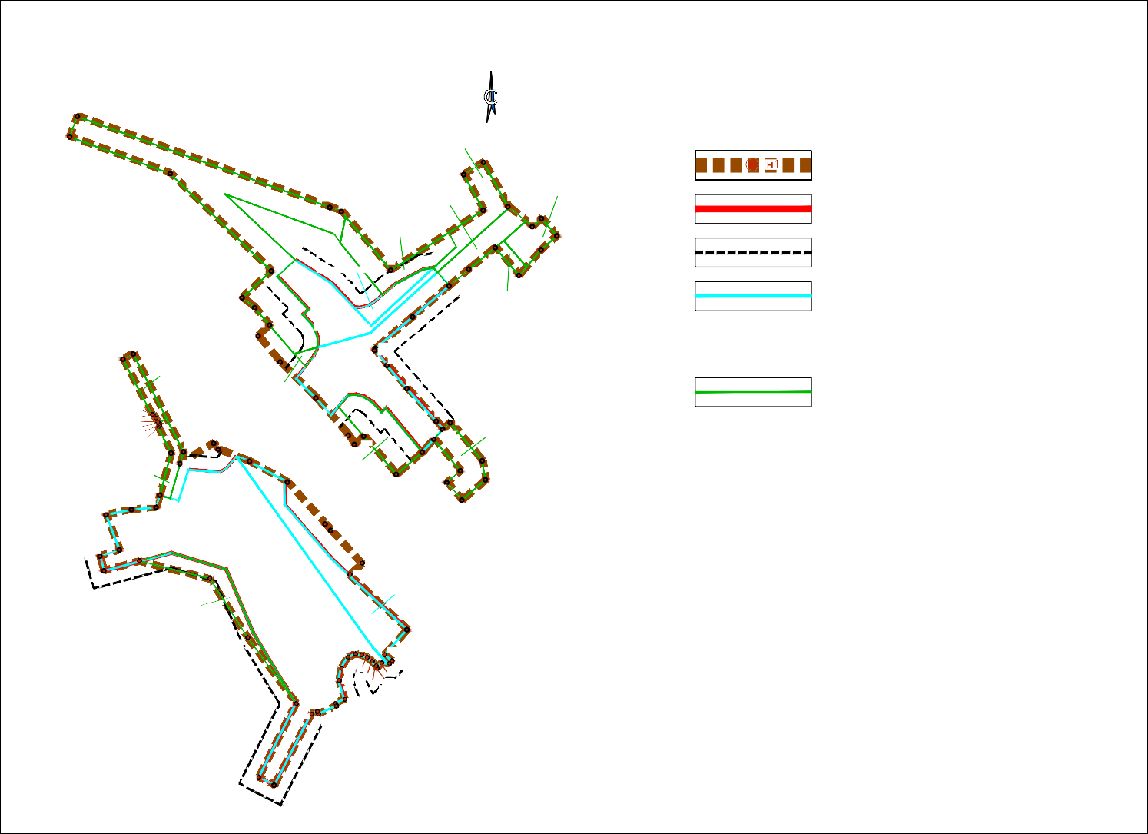

н91
н90

Масштаб 1:1000

Приложение № 6 к решению Совета депутатов
муниципального образования Шлиссельбургское городское поселение Кировского муниципального
района Ленинградской области от 17 февраля 2023г. № 158

ПРОЕКТ МЕЖЕВАНИЯ ТЕРРИТОРИИ. ТЕКСТОВАЯ ЧАСТЬ

- Перечень образуемых земельных участков

Перечень образуемых земельных участков представлен в таблице 1.1.
Перечень образуемых земельных участков и их частей в целях установления сервитута представлен в таблице 1.2.
Перечень кадастровых номеров существующих земельных участков, на которых линейный объект может быть размещен на условиях сервитута, публичного сервитута, представлен в таблице 1.3.
В границах сервитутов, подлежащих установлению в соответствии с законодательством Российской Федерации, отсутствуют объекты недвижимого имущества, учтенные в Едином государственном реестре недвижимости.
Условные номера образуемых земельных участков и их частей приведены на чертеже межевания территории.
В границах территории, в отношении которой осуществляется подготовка проекта межевания, отсутствуют лесные участки.

Таблица 1.1 – перечень образуемых земельных участков
№ п/ п | Условные номера образуемых земельных участков | Номера характерных точек образуемых земельных участков | Кадастровые номера земельных участков / кадастровых кварталов, из которых образуются  земельные участки | Площадь образуемых земельных участков, м² | Способы образования земельных участков | Категория земель | Устанавливаемый вид разрешенного использования | Сведения об отнесении (неотнесении) образуемых земельных участков к территории  общего пользования | Резервирование и (или) изъятие для государственных или муниципальных нужд
1 | 2 | 3 | 4 | 5 | 6 | 7 | 8 | 9 | 10
1 | 47:17:0102008:  8:ЗУ1 | н1-н9 | 47:17:0102008:8 | 127 | Раздел земельного участка | Земли населенны х пунктов | 12.0.1. Улично- дорожная сеть | Относится | Есть
2 | 47:17:0102008: ЗУ1 | н10-н24 | 47:17:0102008 | 484 | Образование земельного участка из земель, государственная собственность на которые не разграничена | Земли населенны х пунктов | 12.0.1. Улично- дорожная сеть | Относится | Есть
3 | 47:17:0105001: ЗУ1 | н25-н49 | 47:17:0105001 | 988 | Образование земельного участка из земель, государственная собственность на которые не  разграничена | Земли населенны х пунктов | 12.0.1. Улично- дорожная сеть | Относится | Есть
4 | 47:17:0105001: ЗУ2 | н50-н60 | 47:17:0105001 | 599 | Образование земельного участка из земель, государственная собственность на которые не разграничена | Земли населенны х пунктов | 12.0.1. Улично- дорожная сеть | Относится | Есть
5 | 47:17:0104009: ЗУ1 | н61-н97 | 47:17:0104009 | 3218 | Образование земельного участка из земель, государственная  собственность на которые не | Земли населенны х пунктов | 12.0.1. Улично- дорожная сеть | Относится | Есть

№ п/ п | Условные номера образуемых земельных участков | Номера характерных точек образуемых земельных участков | Кадастровые номера земельных участков / кадастровых кварталов, из которых образуются земельные  участки | Площадь образуемых земельных участков, м² | Способы образования земельных участков | Категория земель | Устанавливаемый вид разрешенного использования | Сведения об отнесении (неотнесении) образуемых земельных участков к территории общего  пользования | Резервирование и (или) изъятие для государственных или муниципальных нужд
1 | 2 | 3 | 4 | 5 | 6 | 7 | 8 | 9 | 10
 |  |  |  |  | разграничена

Таблица 1.2 – перечень образуемых земельных участков и их частей в целях установления сервитута

№ п/ п | Условные номера образуемых земельных участков или их частей | Номера характерных точек образуемых земельных участков или их частей | Кадастровые номера земельных участков / кадастровых кварталов, из которых образуются земельные участки или их части | Площадь образуемых земельных участков или их частей, м² | Способы образования земельных участков или их частей | Категория земель | Устанавливаемый вид разрешенного использования | Сведения об отнесении (неотнесении) образуемых земельных участков или их частей к территории общего  пользования | Резервирование и (или) изъятие для государственных или муниципальных нужд
1 | 2 | 3 | 4 | 5 | 6 | 7 | 8 | 9 | 10
1 | 47:17:0102008:  8/чзу1 | н1-н11 | 47:17:0102008:8 | 331 | Образование части земельного участка | Земли населенных пунктов | - | Не относится | Нет
2 | 47:17:0105001:  16/чзу1 | н12-н18 | 47:17:0105001:16 | 152 | Образование части земельного участка | Земли населенных пунктов | - | Не относится | Нет
3 | 47:17:0105001:  19/чзу1 | н19-н22 | 47:17:0105001:19 | 47 | Образование части земельного  участка | Земли населенных  пунктов | - | Не относится | Нет
4 | 47:17:0102008: ЗУ2 | н23-н45 | 47:17:0102008 | 1477 | Образование земельного участка из земель, государственная собственность на | Земли населенных пунктов | 3.1. Коммунальное обслуживание | Не относится | Нет

№ п/ п | Условные номера образуемых земельных участков или их частей | Номера характерных точек образуемых земельных участков или их частей | Кадастровые номера земельных участков / кадастровых кварталов, из которых образуются земельные участки или их части | Площадь образуемых земельных участков или их частей, м² | Способы образования земельных участков или их частей | Категория земель | Устанавливаемый вид разрешенного использования | Сведения об отнесении (неотнесении) образуемых земельных участков или их частей к территории  общего пользования | Резервирование и (или) изъятие для государственных или муниципальных нужд
1 | 2 | 3 | 4 | 5 | 6 | 7 | 8 | 9 | 10
 |  |  |  |  | которые не разграничена
5 | 47:17:0102008: ЗУ3 | н46-н54 | 47:17:0102008 | 266 | Образование земельного участка из земель, государственная собственность на которые не разграничена | Земли населенных пунктов | 3.1. Коммунальное обслуживание | Не относится | Нет
6 | 47:17:0105001: ЗУ3 | н55-н60 | 47:17:0105001 | 231 | Образование земельного участка из земель, государственная собственность на которые не  разграничена | Земли населенных пунктов | 3.1. Коммунальное обслуживание | Не относится | Нет
7 | 47:17:0105001: ЗУ4 | н61-н65 | 47:17:0105001 | 25 | Образование земельного участка из земель, государственная собственность на  которые не разграничена | Земли населенных пунктов | 3.1. Коммунальное обслуживание | Не относится | Нет
8 | 47:17:0105001: ЗУ5 | н66-н75 | 47:17:0105001 | 337 | Образование земельного участка из земель, государственная | Земли населенных пунктов | 3.1. Коммунальное обслуживание | Не относится | Нет

№ п/ п | Условные номера образуемых земельных участков или их частей | Номера характерных точек образуемых земельных участков или их частей | Кадастровые номера земельных участков / кадастровых кварталов, из которых образуются земельные участки или их части | Площадь образуемых земельных участков или их частей, м² | Способы образования земельных участков или их частей | Категория земель | Устанавливаемый вид разрешенного использования | Сведения об отнесении (неотнесении) образуемых земельных участков или их частей к территории  общего пользования | Резервирование и (или) изъятие для государственных или муниципальных нужд
1 | 2 | 3 | 4 | 5 | 6 | 7 | 8 | 9 | 10
 |  |  |  |  | собственность на которые не разграничена
9 | 47:17:0105001: ЗУ6 | н76-н83 | 47:17:0105001 | 221 | Образование земельного участка из земель, государственная собственность на которые не разграничена | Земли населенных пунктов | 3.1. Коммунальное обслуживание | Не относится | Нет
1  0 | 47:17:0103006: ЗУ1 | н84-н91 | 47:17:0103006 | 98 | Образование земельного участка из земель, государственная собственность на которые не  разграничена | Земли населенных пунктов | 3.1. Коммунальное обслуживание | Не относится | Нет
1  1 | 47:17:0104009: ЗУ2 | н92-н101 | 47:17:0104009 | 108 | Образование земельного участка из земель, государственная собственность на которые не  разграничена | Земли населенных пунктов | 3.1. Коммунальное обслуживание | Не относится | Нет
1  2 | 47:17:0104009: ЗУ3 | н102-н108 | 47:17:0104009 | 267 | Образование земельного участка из земель, | Земли населенных пунктов | 3.1. Коммунальное обслуживание | Не относится | Нет

№ п/ п | Условные номера образуемых земельных участков или их частей | Номера характерных точек образуемых земельных участков или их частей | Кадастровые номера земельных участков / кадастровых кварталов, из которых образуются земельные участки или их части | Площадь образуемых земельных участков или их частей, м² | Способы образования земельных участков или их частей | Категория земель | Устанавливаемый вид разрешенного использования | Сведения об отнесении (неотнесении) образуемых земельных участков или их частей к территории  общего пользования | Резервирование и (или) изъятие для государственных или муниципальных нужд
1 | 2 | 3 | 4 | 5 | 6 | 7 | 8 | 9 | 10
 |  |  |  |  | государственная собственность на которые не разграничена

Таблица 1.3 – перечень кадастровых номеров существующих земельных участков, на которых линейный объект может быть размещен на условиях сервитута, публичного сервитута

№ п/п | Кадастровые номера земельных участков | Адрес (местоположение) земельных участков
1 | 47:17:0102008:8 | Ленинградская область, Кировский муниципальный район, Шлиссельбургское городское поселение, г. Шлиссельбург, микрорайон Стрелка, корп.10-3
2 | 47:17:0105001:16 | Ленинградская область, Кировский муниципальный район, Шлиссельбургское городское поселение, г. Шлиссельбург, пер. Северный, дом 4а
3 | 47:17:0105001:19 | Ленинградская область, Кировский муниципальный район, Шлиссельбургское городское поселение, г. Шлиссельбург, пер. Северный, дом 4
4 | 47:17:0102008:ЗУ2 | Ленинградская область, Кировский муниципальный район, Шлиссельбургское городское поселение, г. Шлиссельбург
5 | 47:17:0102008:ЗУ3 | Ленинградская область, Кировский муниципальный район, Шлиссельбургское городское поселение, г. Шлиссельбург
6 | 47:17:0105001:ЗУ3 | Ленинградская область, Кировский муниципальный район, Шлиссельбургское городское поселение, г. Шлиссельбург
7 | 47:17:0105001:ЗУ4 | Ленинградская область, Кировский муниципальный район, Шлиссельбургское городское поселение, г. Шлиссельбург
8 | 47:17:0105001:ЗУ5 | Ленинградская область, Кировский муниципальный район, Шлиссельбургское городское поселение, г. Шлиссельбург
9 | 47:17:0105001:ЗУ6 | Ленинградская область, Кировский муниципальный район, Шлиссельбургское городское поселение, г. Шлиссельбург
10 | 47:17:0103006:ЗУ1 | Ленинградская область, Кировский муниципальный район, Шлиссельбургское городское поселение, г. Шлиссельбург
11 | 47:17:0104009:ЗУ2 | Ленинградская область, Кировский муниципальный район, Шлиссельбургское городское поселение, г. Шлиссельбург
12 | 47:17:0104009:ЗУ3 | Ленинградская область, Кировский муниципальный район, Шлиссельбургское городское поселение, г. Шлиссельбург

- Перечень координат характерных точек образуемых земельных участков

Таблица 2.1 – перечень координат характерных точек образуемых земельных участков

№№ | X | Y
47:17:0102008:8:ЗУ1, площадь 127 м²
н1 | 436722,48 | 2255495,31
н2 | 436722,37 | 2255497,30
н3 | 436723,14 | 2255500,10
н4 | 436724,44 | 2255502,12
н5 | 436729,24 | 2255507,72
н6 | 436730,54 | 2255509,23
н7 | 436735,62 | 2255518,89
н8 | 436736,24 | 2255522,60
н9 | 436716,34 | 2255501,07
н1 | 436722,48 | 2255495,31
47:17:0102008:ЗУ1, площадь 484 м²
н10 | 436738,91 | 2255475,03
н11 | 436730,83 | 2255487,48
н12 | 436716,34 | 2255501,07
н13 | 436736,24 | 2255522,60
н14 | 436734,69 | 2255523,93
н15 | 436713,71 | 2255500,61
н16 | 436708,82 | 2255482,49
н17 | 436709,76 | 2255482,75
н18 | 436712,02 | 2255482,67
н19 | 436714,73 | 2255481,80
н20 | 436716,84 | 2255480,63
н21 | 436720,09 | 2255477,62
н22 | 436721,83 | 2255479,51
н23 | 436725,66 | 2255476,01
н24 | 436733,20 | 2255468,88
н10 | 436738,91 | 2255475,03
47:17:0105001:ЗУ1, площадь 988 м²
н25 | 436708,82 | 2255482,49
н26 | 436713,71 | 2255500,61
н27 | 436734,69 | 2255523,93
н28 | 436729,99 | 2255527,97
н29 | 436719,33 | 2255515,40
н30 | 436708,49 | 2255502,61
н31 | 436707,86 | 2255502,35
н32 | 436702,65 | 2255506,59
н33 | 436694,65 | 2255513,44
н34 | 436683,34 | 2255523,56
н35 | 436680,61 | 2255525,74
н36 | 436672,77 | 2255518,73
н37 | 436686,32 | 2255507,48
н38 | 436687,81 | 2255506,09

№№ | X | Y
н39 | 436686,50 | 2255504,62
н40 | 436689,83 | 2255501,64
н41 | 436691,79 | 2255498,54
н42 | 436692,54 | 2255495,72
н43 | 436692,33 | 2255493,17
н44 | 436685,46 | 2255487,22
н45 | 436691,36 | 2255482,09
н46 | 436698,16 | 2255475,37
н47 | 436702,12 | 2255478,43
н48 | 436705,57 | 2255481,14
н49 | 436707,73 | 2255482,19
н25 | 436708,82 | 2255482,49
47:17:0105001:ЗУ2, площадь 599 м²
н50 | 436671,29 | 2255454,80
н51 | 436669,59 | 2255459,28
н52 | 436663,02 | 2255471,30
н53 | 436654,82 | 2255471,34
н54 | 436636,12 | 2255487,41
н55 | 436611,66 | 2255513,48
н56 | 436602,98 | 2255505,50
н57 | 436600,96 | 2255508,05
н58 | 436599,94 | 2255507,12
н59 | 436599,97 | 2255506,77
н60 | 436605,35 | 2255501,85
н50 | 436671,29 | 2255454,80
47:17:0104009:ЗУ1, площадь 3218 м²
н61 | 436651,23 | 2255409,94
н62 | 436652,99 | 2255418,65
н63 | 436653,79 | 2255427,10
н64 | 436657,95 | 2255428,40
н65 | 436655,94 | 2255434,77
н66 | 436666,74 | 2255438,31
н67 | 436665,81 | 2255448,98
н68 | 436667,27 | 2255451,36
н69 | 436671,35 | 2255454,64
н70 | 436671,29 | 2255454,80
н71 | 436605,35 | 2255501,85
н72 | 436599,97 | 2255506,77
н73 | 436600,14 | 2255504,48
н74 | 436598,42 | 2255502,91
н75 | 436599,15 | 2255502,57
н76 | 436600,72 | 2255501,23
н77 | 436602,02 | 2255499,46
н78 | 436602,83 | 2255497,61
н79 | 436603,23 | 2255495,48
н80 | 436602,11 | 2255492,85
н81 | 436598,41 | 2255490,68
н82 | 436594,20 | 2255489,84
н83 | 436587,74 | 2255491,81
н84 | 436586,34 | 2255488,68

№№ | X | Y
н85 | 436585,39 | 2255489,01
н86 | 436582,63 | 2255482,81
н87 | 436583,57 | 2255482,45
н88 | 436582,69 | 2255480,49
н89 | 436558,10 | 2255467,76
н90 | 436560,80 | 2255462,40
н91 | 436586,27 | 2255475,22
н92 | 436610,57 | 2255460,59
н93 | 436632,45 | 2255451,29
н94 | 436638,11 | 2255432,53
н95 | 436631,89 | 2255409,12
н96 | 436636,94 | 2255407,78
н97 | 436639,10 | 2255414,52
н61 | 436651,23 | 2255409,94

Таблица 2.2 – перечень координат характерных точек образуемых земельных участков и их частей в целях установления сервитута

№№ | X | Y
47:17:0102008:8/чзу1, площадь 331 м²
н1 | 436753,88 | 2255492,36
н2 | 436735,38 | 2255507,90
н3 | 436748,32 | 2255527,83
н4 | 436743,42 | 2255530,36
н5 | 436736,25 | 2255522,61
н6 | 436736,24 | 2255522,60
н7 | 436735,62 | 2255518,89
н8 | 436730,54 | 2255509,23
н9 | 436729,24 | 2255507,72
н10 | 436726,91 | 2255505,00
н11 | 436744,96 | 2255490,47
н1 | 436753,88 | 2255492,36
47:17:0105001:16/чзу1, площадь 152 м²
н12 | 436752,28 | 2255554,32
н13 | 436750,42 | 2255556,60
н14 | 436753,23 | 2255559,77
н15 | 436747,24 | 2255565,07
н16 | 436742,45 | 2255559,62
н17 | 436736,56 | 2255554,55
н18 | 436745,62 | 2255546,84
н12 | 436752,28 | 2255554,32
47:17:0105001:19/чзу1, площадь 47 м²
н19 | 436745,62 | 2255546,84
н20 | 436736,56 | 2255554,55
н21 | 436733,55 | 2255551,97
н22 | 436743,20 | 2255543,87
н19 | 436745,62 | 2255546,84

№№ | X | Y
47:17:0102008:ЗУ2, площадь 1477 м²
н23 | 436788,40 | 2255400,01
н24 | 436757,05 | 2255486,95
н25 | 436755,62 | 2255490,90
н26 | 436753,88 | 2255492,36
н27 | 436744,96 | 2255490,47
н28 | 436748,02 | 2255488,01
н29 | 436761,69 | 2255450,85
н30 | 436738,91 | 2255475,03
н31 | 436733,20 | 2255468,88
н32 | 436725,66 | 2255476,01
н33 | 436721,83 | 2255479,51
н34 | 436720,09 | 2255477,62
н35 | 436716,84 | 2255480,63
н36 | 436714,73 | 2255481,80
н37 | 436712,02 | 2255482,67
н38 | 436709,76 | 2255482,75
н39 | 436708,82 | 2255482,49
н40 | 436706,67 | 2255474,54
н41 | 436722,47 | 2255461,07
н42 | 436725,91 | 2255456,77
н43 | 436735,12 | 2255466,81
н44 | 436768,63 | 2255431,99
н45 | 436781,34 | 2255397,41
н23 | 436788,40 | 2255400,01
47:17:0102008:ЗУ3, площадь 266 м²
н46 | 436768,35 | 2255533,02
н47 | 436772,54 | 2255539,85
н48 | 436757,29 | 2255548,17
н49 | 436756,92 | 2255548,63
н50 | 436734,69 | 2255523,93
н51 | 436736,25 | 2255522,61
н52 | 436743,42 | 2255530,36
н53 | 436748,32 | 2255527,83
н54 | 436756,05 | 2255539,73
н46 | 436768,35 | 2255533,02
47:17:0105001:ЗУ3, площадь 231 м²
н55 | 436756,92 | 2255548,63
н56 | 436752,28 | 2255554,32
н57 | 436745,62 | 2255546,84
н58 | 436735,73 | 2255534,73
н59 | 436729,99 | 2255527,97
н60 | 436734,69 | 2255523,93
н55 | 436756,92 | 2255548,63
47:17:0105001:ЗУ4, площадь 25 м²
н61 | 436706,67 | 2255474,54
н62 | 436708,82 | 2255482,49
н63 | 436707,73 | 2255482,19
н64 | 436705,57 | 2255481,14
н65 | 436702,12 | 2255478,43

№№ | X | Y
н61 | 436706,67 | 2255474,54
47:17:0105001:ЗУ5, площадь 337 м²
н66 | 436688,50 | 2255489,86
н67 | 436692,33 | 2255493,17
н68 | 436692,54 | 2255495,72
н69 | 436691,79 | 2255498,54
н70 | 436689,83 | 2255501,64
н71 | 436686,50 | 2255504,62
н72 | 436687,81 | 2255506,09
н73 | 436686,32 | 2255507,48
н74 | 436672,77 | 2255518,73
н75 | 436665,07 | 2255509,81
н66 | 436688,50 | 2255489,86
47:17:0105001:ЗУ6, площадь 221 м²
н76 | 436677,22 | 2255522,71
н77 | 436680,61 | 2255525,74
н78 | 436682,91 | 2255528,38
н79 | 436669,81 | 2255539,37
н80 | 436663,25 | 2255540,47
н81 | 436656,24 | 2255532,37
н82 | 436662,29 | 2255527,13
н83 | 436666,35 | 2255531,83
н76 | 436677,22 | 2255522,71
47:17:0103006:ЗУ1, площадь 98 м²
н84 | 436704,76 | 2255415,74
н85 | 436706,59 | 2255419,30
н86 | 436684,30 | 2255430,73
н87 | 436682,72 | 2255427,71
н88 | 436683,07 | 2255427,49
н89 | 436684,38 | 2255426,86
н90 | 436685,45 | 2255426,09
н91 | 436685,58 | 2255425,63
н84 | 436704,76 | 2255415,74
47:17:0104009:ЗУ2, площадь 108 м²
н92 | 436682,72 | 2255427,71
н93 | 436684,30 | 2255430,73
н94 | 436672,90 | 2255436,58
н95 | 436656,84 | 2255431,91
н96 | 436657,95 | 2255428,40
н97 | 436672,49 | 2255432,30
н98 | 436681,38 | 2255427,74
н99 | 436681,88 | 2255428,44
н100 | 436682,25 | 2255428,32
н101 | 436682,69 | 2255427,73
н92 | 436682,72 | 2255427,71
47:17:0104009:ЗУ3, площадь 267 м²
н102 | 436635,14 | 2255421,35
н103 | 436638,11 | 2255432,53
н104 | 436632,45 | 2255451,29
н105 | 436610,57 | 2255460,59

№№ | X | Y
н106 | 436586,27 | 2255475,22
н107 | 436608,83 | 2255458,57
н108 | 436628,99 | 2255445,55
н102 | 436635,14 | 2255421,35

- Сведения о границах территории, применительно к которой осуществляется подготовка проекта межевания

Таблица 3.1 – перечень координат характерных точек границ территории, применительно к которой осуществляется подготовка проекта межевания, в системе координат, используемой для ведения Единого государственного реестра недвижимости

Система координат МСК-47 зона 2.

№№ | X | Y
н1 | 436788,40 | 2255400,01
н2 | 436757,05 | 2255486,95
н3 | 436755,62 | 2255490,90
н4 | 436735,38 | 2255507,90
н5 | 436756,05 | 2255539,73
н6 | 436768,35 | 2255533,02
н7 | 436772,54 | 2255539,85
н8 | 436757,29 | 2255548,17
н9 | 436750,42 | 2255556,60
н10 | 436753,23 | 2255559,77
н11 | 436747,24 | 2255565,07
н12 | 436742,45 | 2255559,62
н13 | 436733,55 | 2255551,97
н14 | 436743,20 | 2255543,87
н15 | 436735,74 | 2255534,73
н16 | 436729,99 | 2255527,97
н17 | 436719,33 | 2255515,40
н18 | 436708,49 | 2255502,61
н19 | 436707,86 | 2255502,35
н20 | 436702,65 | 2255506,59
н21 | 436694,65 | 2255513,44
н22 | 436683,34 | 2255523,56
н23 | 436680,61 | 2255525,74
н24 | 436682,91 | 2255528,38
н25 | 436669,81 | 2255539,37
н26 | 436663,25 | 2255540,47
н27 | 436656,24 | 2255532,37
н28 | 436662,29 | 2255527,13
н29 | 436666,35 | 2255531,83
н30 | 436677,22 | 2255522,71
н31 | 436672,77 | 2255518,73
н32 | 436665,07 | 2255509,81

№№ | X | Y
н33 | 436678,25 | 2255498,58
н34 | 436675,37 | 2255495,40
н35 | 436678,51 | 2255493,27
н36 | 436691,36 | 2255482,09
н37 | 436703,75 | 2255469,84
н38 | 436712,75 | 2255462,25
н39 | 436716,46 | 2255466,20
н40 | 436722,47 | 2255461,07
н41 | 436725,91 | 2255456,77
н42 | 436735,12 | 2255466,81
н43 | 436768,63 | 2255431,99
н44 | 436781,34 | 2255397,41
н1 | 436788,40 | 2255400,01
н45 | 436651,23 | 2255409,94
н46 | 436652,99 | 2255418,65
н47 | 436653,79 | 2255427,10
н48 | 436657,95 | 2255428,40
н49 | 436672,49 | 2255432,30
н50 | 436681,38 | 2255427,74
н51 | 436681,88 | 2255428,44
н52 | 436682,25 | 2255428,32
н53 | 436682,69 | 2255427,73
н54 | 436683,07 | 2255427,49
н55 | 436684,38 | 2255426,86
н56 | 436685,45 | 2255426,09
н57 | 436685,58 | 2255425,63
н58 | 436704,76 | 2255415,74
н59 | 436706,59 | 2255419,30
н60 | 436672,90 | 2255436,58
н61 | 436668,78 | 2255435,39
н62 | 436675,81 | 2255446,99
н63 | 436673,66 | 2255448,54
н64 | 436669,59 | 2255459,28
н65 | 436662,46 | 2255472,32
н66 | 436647,98 | 2255485,31
н67 | 436645,82 | 2255487,25
н68 | 436634,28 | 2255497,82
н69 | 436630,36 | 2255493,55
н70 | 436611,66 | 2255513,48
н71 | 436602,98 | 2255505,50
н72 | 436600,96 | 2255508,05
н73 | 436599,94 | 2255507,12
н74 | 436600,14 | 2255504,48
н75 | 436598,42 | 2255502,91
н76 | 436599,15 | 2255502,57
н77 | 436600,72 | 2255501,23
н78 | 436602,02 | 2255499,46
н79 | 436602,83 | 2255497,61
н80 | 436603,23 | 2255495,48
н81 | 436602,11 | 2255492,85

№№ | X | Y
н82 | 436598,41 | 2255490,68
н83 | 436594,20 | 2255489,84
н84 | 436587,74 | 2255491,81
н85 | 436586,34 | 2255488,68
н86 | 436585,39 | 2255489,01
н87 | 436582,63 | 2255482,81
н88 | 436583,57 | 2255482,45
н89 | 436582,69 | 2255480,49
н90 | 436558,10 | 2255467,76
н91 | 436560,80 | 2255462,40
н92 | 436586,27 | 2255475,22
н93 | 436608,83 | 2255458,57
н94 | 436628,99 | 2255445,55
н95 | 436635,14 | 2255421,35
н96 | 436631,89 | 2255409,12
н97 | 436636,94 | 2255407,78
н98 | 436639,10 | 2255414,52
н45 | 436651,23 | 2255409,94

- Вид разрешенного использования образуемых земельных участков, предназначенных для размещения линейных объектов и объектов капитального строительства, проектируемых в составе линейного объекта, а также существующих земельных участков, занятых линейными объектами и объектами капитального строительства, входящими в состав линейных объектов, в соответствии с проектом планировки территории

Проектом межевания территории устанавливаются виды разрешенного использования образуемых земельных участков по классификатору, утвержденному Приказом Федеральной службы государственной регистрации, кадастра и картографии от 10.11.2020 № П/0412 «Об утверждении классификатора видов разрешенного использования земельных участков», – «Улично-дорожная сеть» (код вида разрешенного использования земельного участка – 12.0.1) и «Коммунальное обслуживание» (код вида разрешенного использования земельного участка – 3.1).

